же майже тиждень, з 4 квітня, рятівники борються з пожежами у Чорнобильській зоні. За офіційною інформацією, горить трав'яний настил, очерет та лісова підстилка.
До гасіння залучені близько 400 людей та 100 одиниць техніки. Воду скидають зокрема й вертольотами.
На тлі іншої серйозної загрози – пандемії коронавірусу – пожежі ніби відходять на другий план. Однак побоювання і стурбованість все ж викликають. Про "погані новини" з Київщини писали не лише українські, а й закордонні ЗМІ.
Держслужба з надзвичайних ситуацій запевняє, що радіаційний фон у Києві та в області в нормі, а підвищення рівня фіксували лише в осередку вогню. Центр ядерної безпеки повідомляє, що забруднене повітря 10 квітня мало дійти до Києва, але небезпеки здоров'ю воно не несе.
Але чи становлять пожежі у зоні відчуження загрозу для природи та людей? Як має діяти влада? І зрештою чи потрібно ховатись вдома від радіації?
"Українська правда" звернулась по відповіді до експертки з питань забруднення повітря, керівниці відділу екологізації промисловості ГО "Екодія" Олени Міскун.
– Пані Олено, поясніть коротко, що зараз відбувається у Чорнобильській зоні?
– Останнім часом у Чорнобильській зоні повідомляється про горіння трави і горіння лісу. Площа горіння сильно вар'юється, офіційні дані говорять – до сотні гектарів, неофіційні дані – про тисячі гектарів. Тому насправді дуже важко оцінити, якою є дійсна площа загоряння.
– В чому причина пожеж?
– Найімовірнішою причиною можуть бути підпали трави, сухостою, які зараз практикують в Україні. Людям чомусь здається це правильним рішенням, щоб позбутися сухої трави перед початком господарського сезону.
Чому саме у Чорнобильській зоні вирішили підпалити сухостій, залишається загадкою, оскільки там ніякої господарської діяльності теоретично не має бути.
Хоча є й інша версія, яку не треба забувати. Дуже часто підпалами в лісах маскують незаконну вирубку дерев.
– Офіційної чіткої позиції, як виникли пожежі зараз, немає?
– Крім ймовірних підпалів сухої трави, поки що немає.
– Зараз там горить саме трава чи дерева теж?
– Дуже по-різному. Від осередку до осередку по-різному відбувається.
Може починатись з того, що горить трава чи очерети. Але далі вогонь перекидається на дерева.
Пожежі відрізняються за своєю природою. Пожежа може йти низом, коли горить трава, глиця і гілки. Таку пожежу відносно легко загасити, вживаючи загальних протипожежних заходів.
Але буває так звана верхова пожежа, коли вогонь перекидається від крони до крони. І цю пожежу надзвичайно важко зупинити.
– Чи траплялись у Чорнобильській зоні пожежі раніше і як часто? І чи відрізняється це від нинішньої ситуації?
– Наскільки мені відомо, останні випадки такого масштабного загоряння були десь у 2015 році. Точну територію, яка тоді вигоріла, сказати не можу.
Але такі випадки не поодинокі, кожного разу їх з більшим чи меншим успіхом ліквідовують. Основна їхня проблема, крім того, що згорають маленькі тваринки, птахи, які ще не вилупились навесні, рослини, викидаються у повітря часточки дрібнодисперсного пилу, якими ми дихаємо, від яких ми схильні хворіти.
У даному випадку ця територія є забрудненою радіоактивними матеріалами, часточками цезію і стронцію, які ліквідатори аварії намагались якимось чином зібрати і захоронити.
На жаль, не всі ці часточки вдалось прибрати і десь надійно, так би мовити, сховати. На жаль, вони досі лежать на території цієї зони. Не дарма вона є зоною відчуження.
Ці так звані гарячі радіоактивні часточки. І вони досі становлять небезпеку, тому що їхній період напіврозпаду складає тисячі років. Тобто вони нікуди не ділись.
Тому мене, наприклад, дивують постійні екскурсії в Чорнобильську зону. Людям чомусь здається, що минуло 30 років, і це значить, що там безпечно. Насправді ні, небезпека така сама.
Питання лише в тому, наскільки кому пощастить, тому що забруднення і осадження цих радіоактивних частинок на території зони відчуження відбувалось мозаїчно – десь вони лежать, десь не лежать.
І одна справа, якщо вона попаде на землю або на ваш одяг – воно якимось чином може зашкодити або ні. Але коли ви вдихаєте таку гарячу часточку з повітрям, і вона потрапляє прямо в легені, це може стати причиною дуже серйозних проблем зі здоров'ям.
Всі ці часточки, які містяться в траві, в ґрунті, які зберігалися там десятиріччями, через прості фізичні процеси (наприклад, попіл має тенденції підніматись з гарячим повітрям) можуть розноситися по великій території.
В основному радіоактивні часточки, які там лежали спокійно, посипають рівним шаром радіоактивного забруднення велику територію, що розташована навколо зони відчуження.
Що відбудеться далі, залежить лише від того, які ділянки згорять, наскільки там багато цих матеріалів, кому "пощастить" їх вдихнути.
Що стосується загального рівня радіації на території зони, теоретично він може залишатись таким самим, як і був. Тому що туди не потрапили нові порції радіоактивних матеріалів. Питання в тому, що ці часточки перемістяться на інші території.
Щодо інших територій – там цей фон знову ж таки не підвищиться, тому що дуже мозаїчно розпилено. Але ніхто не хоче виявитись тією людиною, на балкон якої занесе ці гарячі часточки.
– Цей ризик поширення є лише у дуже близькій території до Чорнобильської зоні? Чи є ризик, що воно дійде до Києва та ще далі?
– Київ однозначно потрапляє у зону ураження. Якщо подивитись на космічні знімки, то шлейф від диму частково накриває Київ на південному заході і далі тягнеться до Дніпра.
Далі на космічному знімку не дуже видно, наскільки далеко розноситься, але десь, може, до Київського водосховища.
Не треба думати, що Чорнобиль від нас далеко. Він від нас дуже близько.
Це уже у 1986 році проходили. Тоді теж здавалось, що нічого страшного, але насправді це дуже близько.
– До речі, про 1986 рік. У мережі ширяться побоювання, що, мовляв, загроза мало не така сама, як була тоді. Вони мають якісь підстави?
– Я не берусь оцінювати і ставити знак рівності. Але однозначно фізика процесу така сама. Тоді так само у верхні шари атмосфери було викинуто радіактивний пил.
Я думаю, що концентрація різна, тому що тоді радіоактивних матеріалів було дуже багато.
Зараз, можливо, концентрація цих матеріалів не така висока, але фізичний процес той самий.
– Чи потрібно нам переживати через поширення радіації? Зайвий раз вікна не відкривати чи щось таке?
– Це ще одна проблема – немає достовірних джерел інформації про те, якою є якість повітря на даний момент. Ми можемо покладатись на якісь розрізнені мережі датчиків спостереження від громадських організацій, звичайних людей.
Централізованої державної системи моніторингу повітря, яка була б уніфікована, офіційна і надійна, наразі немає. Тобто можна шукати любительські джерела інформації. Або дивитись знову ж таки на космічні знімки.
Але найближчі дні, поки не буде ліквідовано пожежу, варто залишитись вдома і закрити вікна.
– Які ще шкідливі наслідки можуть бути від цих пожеж?
– Не хочу створювати апокаліптичну картину. Але насправді пожежі в будь-якому випадку продукують дрібнодисперсний пил. Науковці, зокрема в Італії, провели спостереження за розповсюдженням вірусних інфекцій і їхнім зв'язком з рівнем забрудненості повітря.
Є одне недавнє дослідження, йому буквально 2-3 тижні, там спробували з'ясувати, чи є кореляція між смертністю від нового коронавірусу в регіонах із чистим повітрям і забрудненим повітрям. Звісно, це не стовідсотково статистичні достовірні дані, але вони висувають теорію, що воно дійсно пов'язано.
Оскільки вони бачать, що смертність від вірусу на півночі Італії складає 12%, в той час, як на решті території країни смертність складає 4,5%. Зі статистичної точки зору, це дуже незначна різниця, але, на жаль, я не бачила цифр цього дослідження, щоб сказати, чи правильно там дотримана методологія.
– Які можуть бути наслідки через ці пожежі для природи?
– Пожежі – це пряма шкода довкіллю, тому що згорають ліси, які є природним накопичувачем вуглекислого газу, тобто того газу, який спричиняє зміни клімату. Коли дерево росте, воно поглинає вуглекислий газ, згораючи, воно вивільняє моментально те, що воно накопичило протягом десятків років.
Так само знищується біорізноманіття. Біорізноманіття – це ті самі пташки, що вилупились з яєчок, ті самі новонароджені зайчики, їжачки, все це знищується. Коли кладка яєць птахів знищується, вони не повертаються більше на це місце.
Втрата різноманіття є однією з ключових проблем. І кожна людина, яка вирішує, що треба повипалювати сухостій, своїми руками вбиває природу. Ці люди знищують середовище, в якому вони самі мають далі жити.
– Що зараз робить влада, щоб ці пожежі зупиняти? І що потрібно робити?
– У нас є штрафи, і теоретично за це мають карати. Але є дуже суттєві практичні перешкоди. Майже ніколи не вдається застати паліїв, і дуже складно викликати поліцію, щоб вони приїхали і зафіксували, тому що на той час, коли поліція приїздить, уже нікого немає. А по фотографіях чи інших доказах – зазвичай цим ніхто не займається.
Крім того, у людей психологічний бар'єр: коли сусіди палять траву, ніхто не хоче викликати поліцію, бо це ж псувати стосунки з сусідами.
У селах за цим мало хто дивиться, і ніхто не буде викликати поліцію знову ж таки з міркувань стосунків із сусідами.
Що стосується того, що зараз робиться. Державна екологічна інспекція зараз працює над тим, щоб збільшити розмір штрафу за спалювання трави. Наскільки його буде збільшено, поки не вирішено, але суттєво (наразі штраф може сягати від 170 до 1700 гривень – УП).
Але найголовніша проблема полягає навіть не в розмірі штрафу. А в тому, наскільки будуть притягуватись до відповідальності ті, хто підпалює.
Тобто можна прописати які завгодно гарні закони – це завжди упирається в їх дотримання.
Невідворотність покарання – от що нам треба. Тоді всі будуть дотримуватись правил.
– Якщо говорити про ці пожежі в Чорнобильській зоні, чи мають бути якісь особливі методи боротьби з ними?
– Я не пожежник, по технології не скажу. Але мають бути однозначно виділені на це всі можливі ресурси, тому що йдеться не просто про пожежу і втрату лісових ресурсів, а саме про радіоактивне зараження. А там вже – справа пожежних.
– Чи потрібні заходи, щоб зупинити поширення радіації?
– На жаль, з цим мало що можна зробити. Найкраще, що можна зробити, – не тривожити цю територію: не дозволяти там господарську діяльність, не пускати туди людей, не вирубувати там ліси, не вивозити звідти матеріали і стежити за пожежною безпекою.
Найкраще, що можна зробити з цією територією, – ніколи туди не ходити.
ТЕМИ: ЧОРНОБИЛЬ ПОЖЕЖА
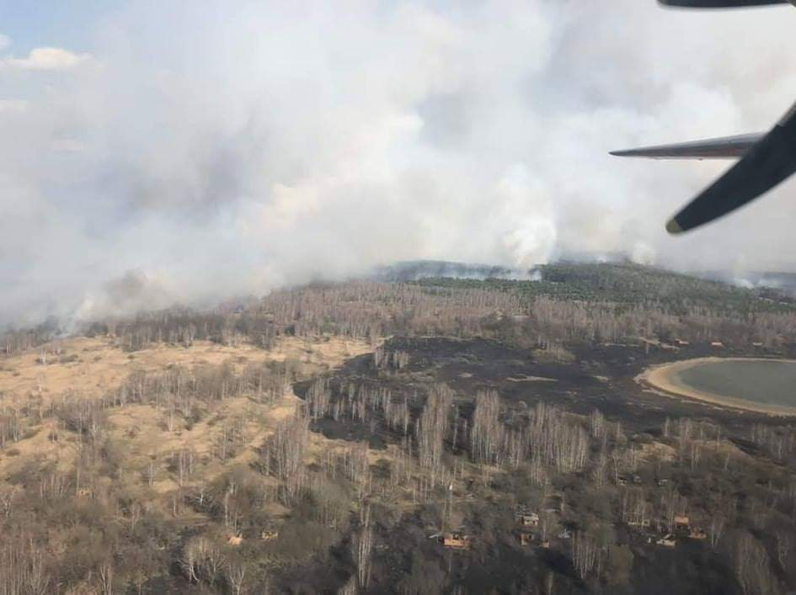
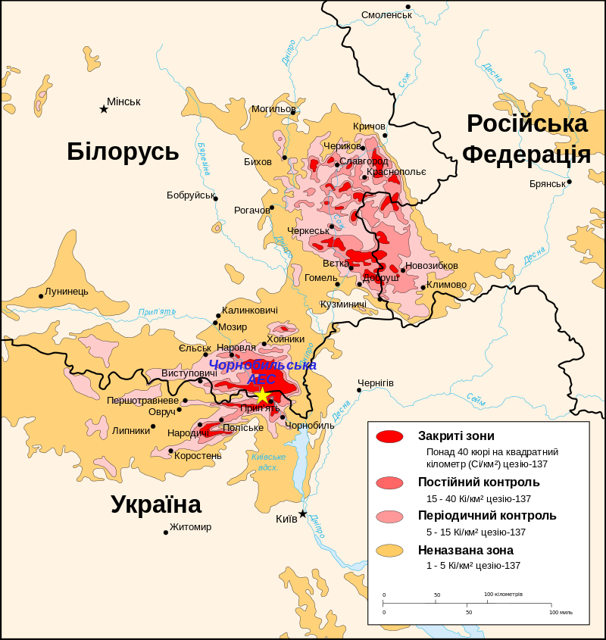

Лісові пожежі в Чорнобильській зоні у квітні 2020 року — лісові пожежі, що почались 4 квітня у Чорнобильській зоні відчуження на території Котовського лісництва між смт Поліське, селами Тараси та Володимирівка, а згодом і у Житомирській області. Масштабну лісову пожежу в Чорнобильській зоні вдалося загасити через 10 діб, 16 квітня через сильний вітер знову виник відкритий вогонь. До гасіння було залучено понад 500 осіб та понад 120 одиниць техніки. Гасіння пожеж ускладнювалося частою зміною напрямку вітру, а також відсутністю протипожежних доріг у важкодоступних місцях, куди не могла заїхати техніка.
Протягом першого тижня пожежа охопила території Корогодського, Котовського та Денисовецького лісництв^{[1]}. Згоріли території колишніх сіл Лелів, Копачі, Поліське, Грезля, Рудня-Грезлянська, Ковшилівка, Варовичі, Буда-Варовичі, Мартиновичі, Смарагдовий, Волхов, Чистогалівка, згоріла територія Рудого лісу, закрите військове місто Чорнобиль-2, постраждало містоЧорнобиль. Пожежа не зашкодила ЧАЕС^{[2]}. Втрачено об'єкт на туристичному маршруті ‒ піонерський табір «Казковий».

Зміст
- 1Хронологія подій
- 2Забруднення повітря
- 3Причини та розслідування
- 4Завдана шкода
- 5Див. також
- 6Примітки
- 7Посилання

Хронологія подій[ред. | ред. код]
Пожежа розпочалася на західному Чорнобильському радіоактивному сліді на межі населеного пункту Народичі та заплави річки Уж орієнтовно біля 16-17:00 3 квітня 2020 року. Першого ж дня вогонь розповсюдився на площу понад 20 гектарів^{[3]}. Вітер підсилював інтенсивність горіння і 4 квітня пожежа охопила ліс територією 20 гектарів в Зоні відчуження поблизу села Володимирівка на території Котовського лісництва. Для пожежогасіння було залучено пожежні машини та авіацію, до ліквідації було залучено 362 особи і 89 одиниць техніки, серед якої літаки та вертольоти. Гасіння ускладнювалось підвищеним радіаційним фоном. За тиждень здійснено 280 вильотів та скинуто близько 1500 тонн води. З першого ж дня працювала авіація^{[4]}.
5 квітня площа пожежі оцінювалась у 100 гектарів лісу^{[5][6]}.
6 квітня поліція встановила зловмисника, 27-річного жителя села Рагівка, за вини якого вогнем знищено 5 гектарів Котовського лісництва на території зони відчуження^{[7]}.
7 квітня пожежа трав'яного настилу та лісової підстилки продовжувалась між смт Поліське та селом Володимирівка (10, 16 квартал) на площі близько 6,5 гектарів та поблизу села Рудня-Осошня (58, 77, 79 квартал) на площі близько 4 гектари^{[8]}. 6-7 квітня на допомогу виїхали 25 чоловік особового складу та 5 пожежних автоцистерн підвищеної прохідності Рівненського гарнізону служби порятунку, а також 21 рятувальник із Полтави та Лубен^{[9]}.
9 квітня тривало гасіння тління трав'яного настилу окремими осередками на території Денисовецького, Котовського та Корогодського лісництв^{[10]}. Станом на 8 квітня площі пожеж оцінено у 3,5 тисяч гектарів^{[11]}.
Вже станом на 11 квітня пожежа завдала збитків на десятки мільйонів гривень, вогонь пройшов 3,5 тис. гектарів землі^{[12]}.
13 квітня вогонь пройшов станцію Янів та дістався Прип'яті. Цього дня вогонь було зафіксовано за 2 км від сховища радіоактивних відходів Підлісний. Продовжувалось гасіння пожежі в Корогодському та Денисовецькому лісництвах. Пожежу в Котовському лісництві було повністю ліквідовано^{[13][14]}. Основні осередки пожеж — поблизу сілНовий Мир, Стара Рудня, Кливини та Чистогалівка. Близ села Чистогалівка через пориви вітру вогонь перекинувся через автошлях, досягши залізничної станції Янів^{[15]}.
Цього ж дня виник третій осередок пожежі. Поліцейські встановили, що до неї був причетний 37-річний житель Іванківського району. Чоловік спалював сміття вдома, а рештки тліючого багаття вивіз за село і висипав на суху траву^{[16]}. Увечері на Київщині, над зоною відчуження, пішов дощ.
14 квітня виявлено нові загоряння в селі Крива Гора Паришівського лісництва та в районі станції Янів Луб'янського лісництва. Продовжились ліквідації окремих осередків тління лісової підстілки поблизу сіл Чистогалівка та Лелів на території Корогодського лісництва^{[17]}. Окремі зони займання фіксувались у Денисовицькому, Котовському, Корогодському, Паришівському та Луб'янському лісництвах^{[18]}. За даними Служби з надзвичайних ситуацій станом на цей день інженерною технікою було створено 110 км мінералізованих смуг. Всього на території зони відчуження залучено 500 осіб та 110 одиниць техніки, в тому числі 3 літаки і 3 вертольоти^{[19]}. За оцінками туроператорів в Чорнобильській зоні було знищено вогнем 30 % туристичних об'єктів^{[20]}. Того ж дня пожежу вдалося загасити^{[20]}.
15-16 квітня продовжилось тління пеньків та деревини^{[21][22]}. Увечері 16 квітня пожежа відновилася, з'явився відкритий вогонь. Причиною цьому послужив сильний вітер^{[23][24]}. Основні осередки тління знаходились в районі сіл Новий Мир, Кливини, Весняне, Вільшанка, Красне та Бовище. В районі села Корогод з'явилися нові осередки пожежі вздовж лінії електропередач^{[25]}. Смог від пожеж віднесло на понад 757 км від осередків загоряння^{[26]}.
17 квітня тривало гасіння осередків тління в Корогодському, Дитятківському, Паришівському та Денисовицькому лісництвах^{[27]}.
Допомогу у ліквідації лісових пожеж на території Зони відчуження запропонувала Велика Британія^{[28]}, Німеччина^{[29]}.
18 квітня тривало гасіння пожеж на території Корогодського, Луб'янського, Паришівського, Дитятківського та Денисовицького лісництв^{[30]}.
21 квітня кілька осередків вогню досі не було загашено. Так, у Чорнобильській зоні пожежі продовжувались на території Корогодського, Луб'янського, Паришівського, Дитятківського і Денісовицького лісництв. Найбільші зусилля пожежних було спрямовано на гасіння трьох осередhttps://www.rbc.ua/ukr/news/spasateli-prodolzhayut-tushit-otdelnye-ochagi-1588493791.htmlків поблизу сіл Розсоха, Крива Гора, Рудьки і Буряківка^{[31]}. На Житомирщині пожежі продовжувались на території Овруцького лісгоспу та поблизу сіл Жолудівка, Журба та на території Словечанського лісгоспу.
23 квітня рятувальники створили 800 км мінералізованих протипожежних смуг і продовжувала локалізацію пожеж на території Луб’янського, Паришівського, Дитятківського і Денисовицького лісництв з осередками у селах Розсоха, Крива Гора, Рудьки, Буряківка. Продовжували тліти пеньки, залишки деревини, торфовики^{[32]}.
24 квітня продовжувалась локалізація 2 осередків тління пеньків, залишків деревини (села Крива Гора та Рудьки –Буряківка) та торф’яників в осередках, пройдених вогнем^{[33]}.
Станом на 3 травня пожежні продовжували гасити лісову підстилку, пні та деревину в окремих місцях колишніх пожеж в Київській та Житомирській областях^{[34]}.

Забруднення повітря[ред. | ред. код]

Рівні забруднення ізотопом цезію-137 станом на 1996 рік
За даними Держслужби з надзвичайних ситуацій радіаційний фон у Києві та в області станом на 13 квітня був у нормі, а підвищення рівня фіксували лише в осередку вогню^{[35]}.
Інформація щодо прогнозних розрахунків руху потенційно забруднених повітряних мас оприлюднювала Державна інспекція ядерного регулювання України^{[36]}. З 6 квітня 2020 року Державний центр з ядерної та радіаційної безпеки інформував щодо стану радіологічних наслідків пожеж у природних екосистемах зони відчуження та зони безумовного відселення^{[37]}. Державне агентство України з управління зоною відчуження оприлюднювала ситуаційну картосхему пожеж та моделювання поширення хмари від пожеж.
17 квітня забруднене повітря з Київщини зафіксували в Черкаській, Полтавській та Дніпровській областях, за данимиГідрометцентру, концентрація шкідливих речовин у повітрі при цьому знижувалось^{[38]}.

Причини та розслідування[ред. |
Серед можливих причин пожежі спочатку було названо дії сталкерів. Серед основних причин, що розглядаються слідством:
- вогонь дійшов до зони відчуження з Житомирської області з боку Древлянського заповідника.
- замикання з іскрою на лініях електропередач, від чого загорілась суха трава,
- навмисні підпали (зафіксовано осередки пожежі, які були далеко один від одного)^{[39]}
За даними Держслужби з надзвичайних ситуацій, причиною однієї з пожеж у Чорнобильській зоні став навмисний підпал сухої трави жителем прилеглого до зони відчуження села Рагівка.
14 квітня було затримано 37-літнього чоловіка, який за даними поліції причетний до пожежі. За даними слідства, той палив сміття, далі рештки тліючого багаття возиком вивіз за село й висипав на суху траву, яка згодом загорілася^{[40]}.
За іншим даними поліціянтів, 27-літній селянин зізнався, що тричі підпалював суху траву задля забави, а коли вогонь вітром перекинуло далі, не зміг загасити багаття^{[41]}. Швидкому поширенню пожежі сприяла пересохша земля та багато сухостою, повалених дерев у лісі, адже лісогосподарська діяльність у зонах відчуження та безумовного (обов'язкового) відселення заборонена законом^{[42]}.
16 квітня поліціянти затримали іншого підозрюваного, жителя села Старі Соколи. За даними поліції, 37-літній чоловік палив сміття, що стало причиною займання на території зони відчуження 13 квітня^{[43]}.

Завдана шкода[ред. | ред. код]
Пожежа завдала шкоди фауні й флорі та екології. Вогнем знищено частину лісів, 12 віддалених сіл, цвинтарі. Станом на 17 квітня 2020 уже згоріли території колишніх сіл:Лелів та санаторій «Смарагдовий» поблизу нього, Копачі, Поліське, Грезля, Рудня-Грезлянська, Ковшилівка, Варовичі, Буда-Варовичі, Мартиновичі, Волхов,Чистогалівка. Згоріла територія військового міста Чорнобиль-2, від пожежі постраждало місто Чорнобиль.^{[44][45]}
Станом на 17 квітня 2020 роботи з ліквідації пожеж ще не завершені, загальну площу пожеж оцінити неможливо. Попередня оцінка площі пожеж становить близько 11 500 га.^{[44]}
Загалом від пожеж постраждало близько 5% території заповідної території, 11,5 тисяч гектарів у південно-західній частині Чорнобильського заповідника^{[46]}.

Див. також

